**Муниципальное дошкольное образовательное бюджетное учреждение**

**детский сад № 17 «Родничок» п. Восход**

**муниципального образования Новокубанский район**

**«Будь здоров малыш!»**

**Спортивное развлечение для детей младшей группы.**

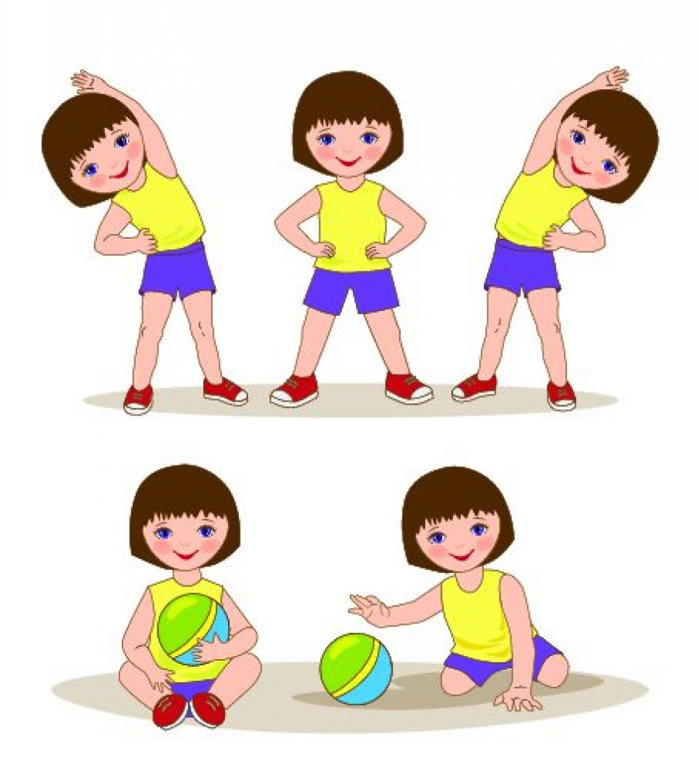

**Инструктор по физической культуре Олейникова Т.В.**

**2024 г.**

**Цель:** развивать двигательную активность детей, формирование положительного настроения от занятий физической культурой.

**Задачи:**

- прививать детям любовь к здоровому образу жизни через двигательную активность;

- формировать положительный настрой на спортивные игры и упражнения;

- формировать у детей двигательные навыки и умения для укрепления здоровья;

- вызывать положительные эмоции.

**Оборудование:** бумажная коробка, шапочки для зайчиков *(по количеству детей),* дорожка для ходьбы, ориентиры, мячи *(по количеству детей),* большая корзина, обруч, морковка муляж *(по количеству детей)*

*Под музыку дети маршируют в колонне по одному, входят в зал, засаживаются на стульчики.*

**Ведущий:** Ребята сегодня утром в детский сад прибегал серый зайка почтальон, вот эту посылку доставил нам он.

*Ведущий открывает посылку, показывает детям.*

А в посылке ушки, как у зайки на макушке. А еще листочек, он приглашает нас в лесочек. С серым зайкой поиграть, бегать, прыгать и скакать. Ребята, вы хотите ненадолго стать зайчатами? *(Ответы детей.)*

**Ведущий:** «Раз, два, три, четыре, пять

Для того, чтоб зайцем стать –  
Ребятишкам нужно  
В ладошки хлопнуть дружно,  
А потом, а потом  
Повернуться всем кругом.

Повернулись и друг другу улыбнулись

Был ребенок, стал зайчонок».

*Ведущий и дети надевают шапочки зайчат,*

**Ведущий:** Надевайте ушки, ушки на макушки. Отправляемся мы в лес, много там для нас чудес!

Ра, два, три, Ра, два, три

По тропинке мы пошли.

**Упражнение в равновесии «В лес по тропинке**»

*Ходьба в умеренном темпе по ограниченной опоре.*

**Ведущий:** Петлять тропинка начала

Среди высоких трав

По ней шагаем мы легко

Головушки подняв.

**Упражнение в равновесии «Пробеги, не задень»**

*Ходьба и бег между предметами положенными в одну линию.*

**Ведущий:** Устали наши заиньки,  
Захотели баиньки,  
Захотели баиньки,  
Потому что маленькие.

*Звучит колыбельная для зайки, дети перестраиваются в круг, садят на корточки, засыпают.*

**Игра – забава «Просыпайка»**

Спали зайцы до утра *Дети «спят» сидя на корточках,*

*руки под щечкой, глубоко дышат.*

Утром с солнышком, проснулись *Встают на ноги.*

Хорошенько потянулись, Встают на ноги, тянутся за руками

верх.

Всему свету улыбнулись! *Улыбаются друг другу.*

**Пальчиковая игра «Умывалочка»**

Умыли зайчата, глаза и носы *Имитация движений по тексту*

Пушистые щечки  *Круговыми движения по щекам,*

И чудо усы *Указательными пальцами,*

*проводят полоски под носом.*

И доброе утро друг дружке, *Легкими движениями дергают за*

Сказали на чистые ушки! *уши вверх и вниз.*

**Ведущий:** Какие добрые слова, мы говорим каждое утро, когда просыпаемся?

*(Ответы детей)*

Правильно, доброе утро!

Ночью зайки крепко спали.  
День настал, и зайки встали.

Потянулись, и умылись.

На зарядку становились

**Ведущий:** Зайки, мы сегодня с вами поскачем далеко в лес, за вкусной заячьей капустой. Дорога нам предстоит длинная и трудная, нам с вами нужно набраться сил и сделать заячью зарядку.

На поляну вышли дружно,

Зайчикам размяться  нужно,

И с хорошей подготовкой

Станет  зайчик сильным, ловким!

**Зарядка под музыку «Заячья зарядка»**

**Ведущий:** Молодцы зайки хорошо потренировались, теперь можно и капусту собрать для обеда.

**Игровое задание «Заготовка капусты»**

*По одну сторону площадки разложены мячи, дети прыгают из колечка в колечко, берут мяч и бегом несут его в корзину, стоящую на противоположной стороне.*

**Ведущий:** У зайчика ушки,  
Торчат на макушке,  
Любит он вкусный  
листик капустный.  
Бегает быстро  
и прыгает ловко,  
Всё потому что  
Ест он морковку!

**Игровое упражнение «Заячья морковка»**

*В обруче разложена морковка по количеству детей. Под музыку дети бегают вокруг обруча, на паузе берут по морковке и прыгают на месте.*

**Ведущий:** Ай да зайки, молодцы

Быстрые да ловкие

Все запутали следы

Собрали всю морковку!

*Угощает морковкой.*

**Ведущий:** Раз, два, три, четыре, пять –

Нужно зайцев посчитать

Лапки вверх, лапки вниз

Зайка, зайка улыбнись!

Ушки все снимаем,

В коробку отправляем.

Был зайчонок, стал ребенок.

*Звучит музыка, дети выходят из зала.*